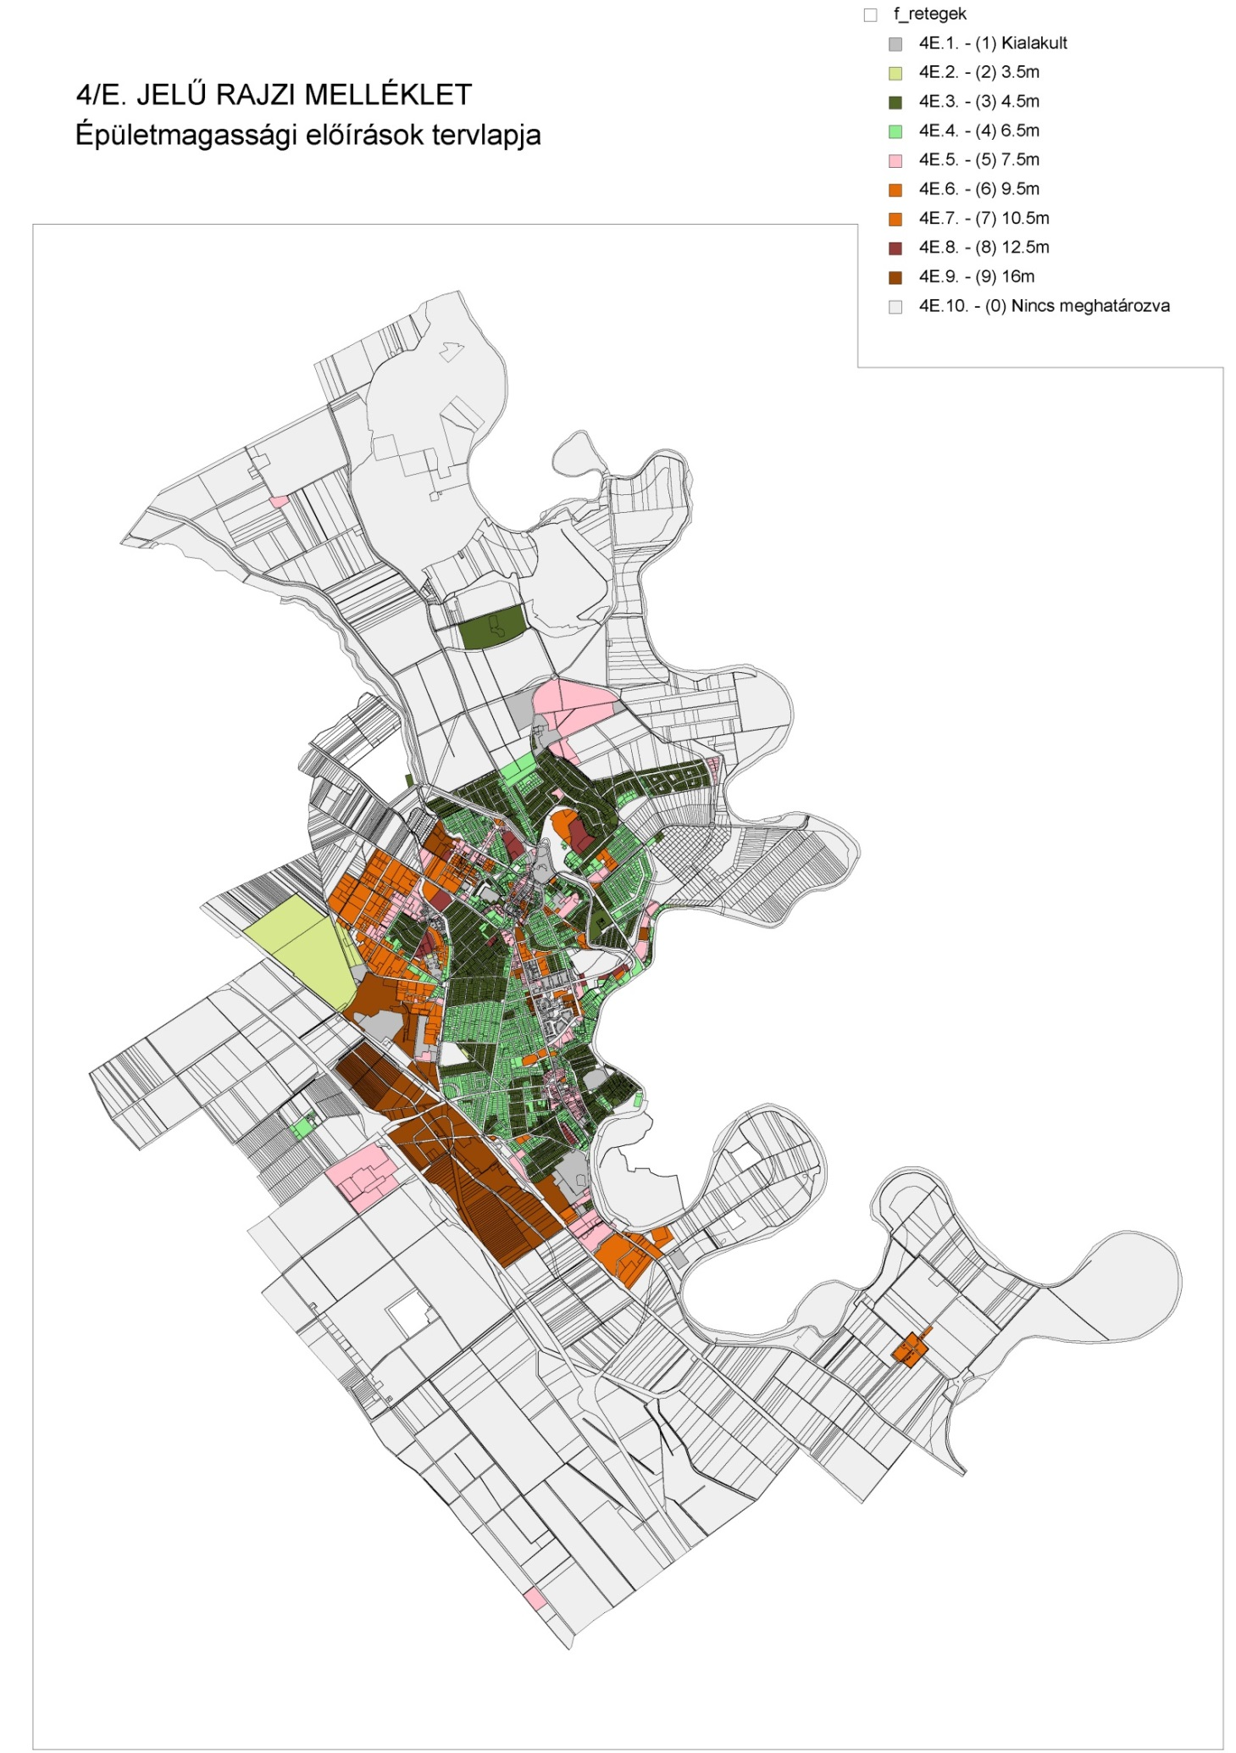
7. melléklet a 16/2019. (III. 22.) önkormányzati rendelethez

